Lp. | OPIS PRZEDMIOTU ZAMÓWIENIA -FORMULARZ CENOWY – ZAŁĄCZONY DO FORMULARZA CENOWEGO  (minimalne wymagania Zamawiającego) | zdjęcie poglądowe |  |  |  |  | Opis oferowanego produktu (marka)
 |  |  | SZt. | Cena jednostkowa netto | Cena całkowita netto (4X5) | Wartość brutto (6 X podatek Vat 23%)
 |  |  | Kpl.
1 | 2 | 3 | 4 | 5 | 6 | 7 | 8
Dostawa wyposażenia kuchennego do oddziału przedszkolnego w Szkole Podstawowej nr 1, ul. Staszica 22, 66-300 Międzyrzecz
1 | Szafa do przechowywania naczyń. Wykonana ze stali nierdzewnej o wymiarach 80x60x180,na dole półka; do przechowywania umytych naczyń, 3 półki w szafie. Grubość blachy 08, - 1 mm. Szafa na nóżkach – nóżki regulowane. Z uwagi na ilość miejsc, która dysponuje szkoła w pomieszczeniu kuchni Zamawiający nie dopuszcza zmiany szerokości szafy tj. 80 cm. Pozostałe wymiary +/- 5%. | 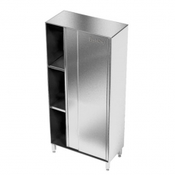 | 2
2 | Stół roboczy nierdzewny, wymiary: dł. 170xszer.70.wys.85 cm. Wykonany ze stali nierdzewnej, z blachy o grubości min. 0,8-1mm. Blat stołu wygłuszony płytą wiórową, blat dopuszczony do kontaktu z żywnością, Z uwagi na ilość miejsc, która dysponuje szkoła w pomieszczeniu kuchni Zamawiający nie dopuszcza zmiany wymiarów. | 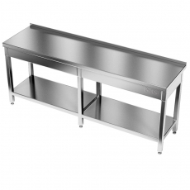 | 1
3 | Zlew z baterią – zlewozmywak, jednokomorowy stalowy z ociekaczem, głębokość 150mm, wymiary: szer. 4350 mm, długość 760 mm, wpuszczany w blat. Do zlewu należy dołączyć: elementy mocujące, uszczelki nablatowe, zaślepkę otworu pod baterię oraz zestaw odpływowy z korkiem automatycznym. Zlew winien być dopasowany dzo szafki 45 cm szer.  Bateria do zlewozmywaka: ścienna, Materiał wykonania: mosiądz, stal nierdzewna. Wymiary głowicy G1/2". Do baterii należy dołączyć: 2 x stałe przyłącza z gwintem męskim G 1/2", z wbudowanymi filtrami wstępnego oczyszczania; | 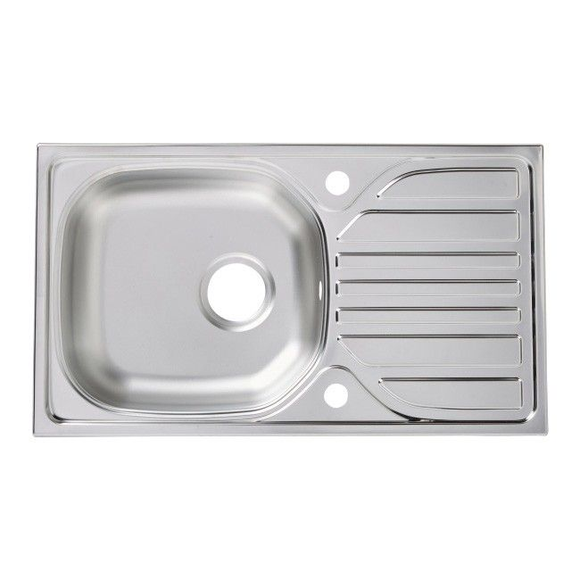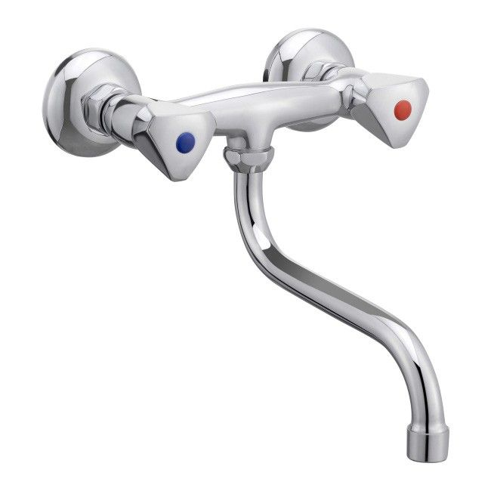 | 1
3 | Umywalka z baterią.  Umywalka wraz z szafką; Szerokość szafki min. 50 cm  Głębokość szafki min. 40 cm  Wysokość szafki min. 80 cm  Materiał wykonania front - płyta MDF lakierowana, korpus - płyta MDF laminowana kolor biały, umywalka ceramiczna, należy dołączyć odpowiedni syfon umywalkowy;  Bateria umywalkowa o min. wymiarach: 235 x 140 x 70 mm, materiał wykonania: mosiądz, kolor chrom, stojąca, do baterii należy dołączyć zestaw montażowy, przyłącza, korek spustowy | 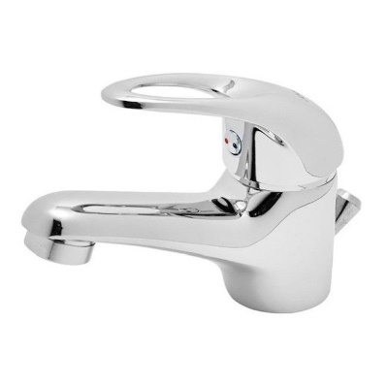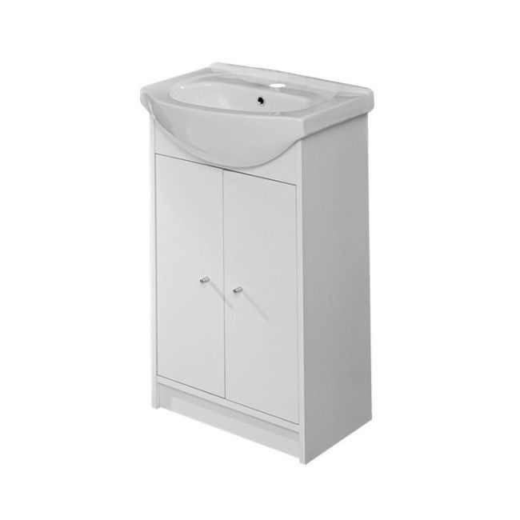 | 1
4 | Garnki komplet: wykonane z aluminium pokrytego powłoką marmurową. W zestawie: rondel z pokrywką o min. pojemności 1,2 l; garnek z pokrywką o min. poj.2,4 l; garnek z pokrywką o min. poj. 4,3 l; garnek z pokrywką o min. poj. 6,0 l; garnek z pokrywką o min. poj.2,4 l; patelnia fi 24, patelnia fi 28. Przystosowane do mycia w zmywarce. Pokrywki wykonane ze szkła żaroodpornego, uchwyty pokryte silikonem. Garnki nie zawierają związków PFOA, ołowiu, kadmu. | 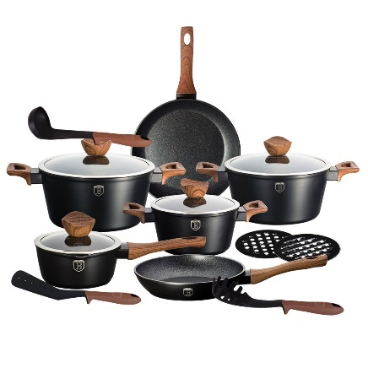 | 1
5 | Zestaw sztućców do przedszkola: łyżka stołowa , wysokość min. 153 mm; widelec, wysokość min. 152 mm, łyżeczka do deserów wysokość min. 135 mm. Sztućce zalecane dla alergików i uczulonych na nikiel, wykonane ze stali nierdzewnej, które można myć w zmywarce. Zestaw zawiera 24 szt. sztućców. | 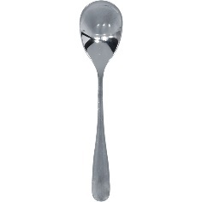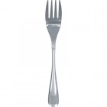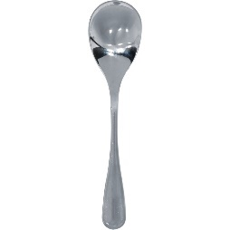 | 2
6 | Zestaw naczyń do przedszkolaka: talerz płytki – śr. min. 180m, talerz głęboki – poj. Min. 350 ml, talerz deserowy – śr. min. 140mm, kubek poj. Min. 230 ml; naczynia wykonane z poliwęglanu, , odporny na plamy, zapach, zadrapania, mycie w zmywarce | 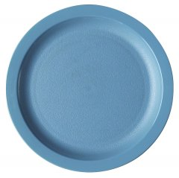 | 1
7 | Szafa chłodnicza w obudowie ze stali nierdzewnej, pojemność min. 700 litrów; obudowa wewnętrzna i zewnętrzna z wysokogatunkowej stali nierdzewnej; w środku min. 3 półki; głębokość: min. 700 mm, szerokość: min. 700 mm, wysokość: min.2000 mm | 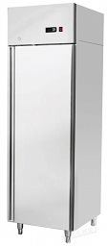 | 1
8 | Zmywarka gastronomiczna z wyparzaczem, posiada min. 2 cykle mycia, wykonana ze stali nierdzewnej; wymiary kosza 50x50 cm, pojemność wanny min. 20 l, pojemność bojlera min. 5 l, moc min. 3,5 kW, długość cyklu 90 – 180 s; kosz na talerze, kosz płaski, pojemnik na sztućce, wyposażona w dozownik płynu myjącego i pompę odpływu, posiada górne i dolne ramiona myjące. W cenie należy ująć montaż zmywarki. | 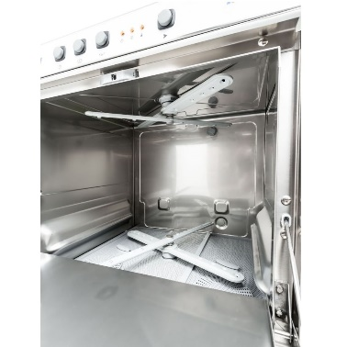 | 1
 | Dostawa wyposażenia kuchennego do Przedszkola nr 4, ul. Zachodnia 8, 66-300 Międzyrzecz
9 | Stół roboczy nierdzewny, wymiary: dł. 100xszer.70.wys.85 cm, na dole półka. Wykonany ze stali nierdzewnej, z blachy o grubości min. 0,8-1mm. Blat stołu wygłuszony płytą wiórową, blat dopuszczony do kontaktu z żywnością, Z uwagi na ilość miejsc, która dysponuje przedszkole w pomieszczeniu kuchni Zamawiający nie dopuszcza zmiany wymiarów. | 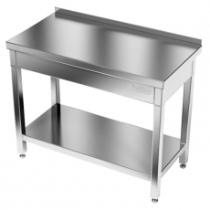 | 1
10 | Garnki komplet: wykonane z aluminium pokrytego powłoką marmurową. W zestawie: rondel z pokrywką o min. pojemności 1,2 l; garnek z pokrywką o min. poj.2,4 l; garnek z pokrywką o min. poj. 4,3 l; garnek z pokrywką o min. poj. 6,0 l; garnek z pokrywką o min. poj.2,4 l; patelnia fi 24, patelnia fi 28. Przystosowane do mycia w zmywarce. Pokrywki wykonane ze szkła żaroodpornego, uchwyty pokryte silikonem. Garnki nie zawierają związków PFOA, ołowiu, kadmu. |  | 1
11 | Zestaw sztućców do przedszkola: łyżka stołowa , wysokość min. 153 mm; widelec, wysokość min 152 mm, łyżeczka do deserów wysokość min. 135 mm. Sztućce zalecane dla alergików i uczulonych na nikiel, wykonane ze stali nierdzewnej, które można myć w zmywarce. Zestaw zawiera 24 szt. sztućców. |  | 1
12 | Zestaw naczyń do przedszkolaka: talerz płytki, talerz głęboki , talerz deserowy kubek; naczynia wykonane ze szkła hartowanego dymnego, odporne na plamy, zapach, zadrapania, mycie w zmywarce | 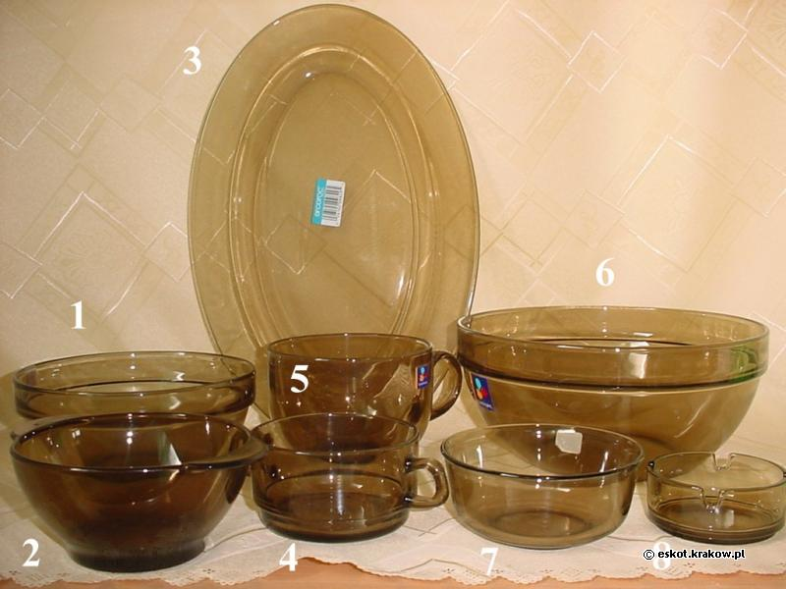 | 10
13 | RAZEM |  |  |  |  |  | XXXXXXXXXXXXXXXXXXXXXXXXXXXXXXXXXXXXXXXXXXXXXX

UWAGA! Należy podać: „zgodnie z SIWZ” jeżeli oferowany jest produkt spełniający wymagania Zamawiającego lub wskazać nazwę oferowanego produktu równoważnego (zamiennika) oraz jego opis celem wykazania równoważności i załączyć wtedy karty techniczne, katalogi oferowanego towaru.

